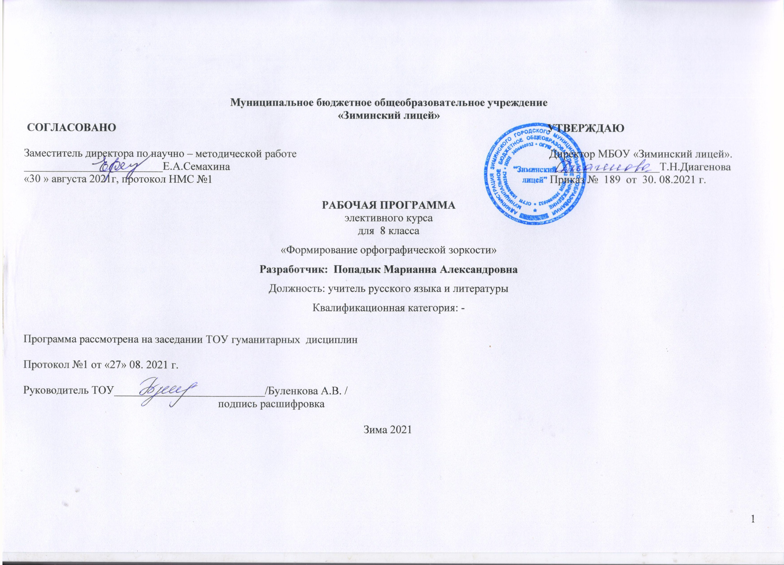
Пояснительная записка

Предлагаемый элективный курс предназначен для учащихся 8-х классов и рассчитан на 17 часов. Он является тренировочным и обеспечивает осмысление системы знаний по орфографии, формирование устойчивых навыков владения языком и совершенствование речевой культуры.
Решая вопрос о воспитании орфографической зоркости у школьников, необходимо учитывать психологическую природу орфографического навыка.
Навыки - это автоматизированные компоненты сознательной деятельности, вырабатывающиеся в процессе её выполнения. Слово автоматизированный «означает способ образования навыка как действия, вначале основывающегося на сознательном применении определенных правил и лишь затем в процессе упражнений подвергающегося автоматизации».
Навыки формируются на базе умений (П.Я.Гальперин, Е.Н.Кабанова-Меллер, Д.Б.Эльконин и др.). Умения, в свою очередь, связаны с усвоением знаний и их применением на письме.
Программа элективного курса составлена на основе авторской разработки Надежды Николаевны Алгазиной «Формирование орфографических навыков».
Актуальность программы заключается в важности закрепления ориентировочной основы орфографических действий, к которой относятся, с одной стороны, знания по фонетике и грамматике, являющиеся базовыми для воспитания орфографической зоркости, с другой - специальные знания по орфографии, полученные в 5-7 классах.
В 8 классе на уроках русского языка учащиеся обобщают знания по орфографии, совершенствуют навыки правописания на более трудном лексическом материале. Они приобретают навык самостоятельной работы с орфографическим словарем. Все звенья работы по орфографии пронизывает орфографический разбор в устной и письменной форме, который является эффективным средством повторения формулировок орфографических правил и способов применения их в процессе письма.
Цель программы:
На основе учета психологической природы орфографического навыка формировать орфографическую грамотность, развивать коммуникативно-речевую культуру, расширять лингвистический кругозор учащихся.
Задачи:
- создание прочной, надежной базы орфографических навыков;
- совершенствование общеучебных умений и навыков: обобщать, сравнивать, классифицировать, анализировать, оценивать;
- формирование языковой и лингвистической компетенций;
- развитие ассоциативного мышления.
Главные принципы, на которых строится курс,- доступность, научность, системность.
Это позволит учащимся приобрести ключевые языковые компетенции. На каждом занятии предусматривается двусторонний подход:
- теоретическая часть (повторение правил, изучение трудных случаев правописания);
- практическая часть
(выполнение различных упражнений, помогающих формировать языковую, лингвистическую и коммуникативную компетентности; закрепление орфографических правил, приобретение устойчивых навыков).
Использование системы упражнений предусматривает различные формы и приемы работы учащихся:
  - упражнения типа списывание (списывание текста без пропуска букв, списывание текста с пропусками букв);
  - диктанты:
- диктанты без изменения текста (зрительный, предупредительный, объяснительный);
- диктанты с изменением текста (творческий, свободный);
- работы творческого характера (подбор примеров, изложения, сочинения);
- упражнения по аналогии;
- исследования;
- использование разных каналов поиска информации (энциклопедические и специальные словари, библиотечные и электронные каталоги, Интернет и др.).
Условия формирования орфографических навыков:
- знание орфографических правил;
- знание схемы применения правил (схемы орфографического разбора) и умение производить орфографический разбор, способствующий применению правил;
- система упражнений, отрабатывающих умения применять орфографические правила;
- связь между формированием орфографических навыков и развитием речи;
- вариативность дидактического материала, подобранного с учетом типических затруднений учащихся в применении орфографических правил.
Учащиеся должны знать:
- опознавательные признаки орфограмм;
- гласные и согласные звуки, звонкие и глухие согласные, мягкие и твердые согласные, чередование гласных и согласных;
- части речи (самостоятельные и служебные) и верно определять их грамматические признаки;
- члены предложения
- части русской орфографии и основные положения, свойственные каждой части.
Учащиеся должны уметь:
- уметь осознавать (выделять) учебную задачу (учебные задачи);
- владеть рациональными учебными действиями;
- уметь осуществлять самоконтроль;
- выражать свои мысли в письменной форме и соблюдать при этом орфографические нормы.

Ожидаемые результаты

Воспитывая орфографическую зоркость, учащиеся научатся:
- систематизировать полученные знания;
- самостоятельно работать со справочной литературой;
- вести работу над ошибками;
- вести работу по предупреждению ошибок;
- пользоваться орфографическим словарем при написании обучающих работ различного характера в ходе преодоления и исправления орфографических ошибок;
- применять на практике теоретические знания.
Полученные учащимися знания закрепят ориентировочную основу орфографических действий.

Содержание курса

Раздел I. Введение
Общие условия овладения орфографическими навыками.
Раздел II. Давайте познакомимся!
Добро пожаловать! Или Что такое фонетика, графика, орфография. Кто придумал орфографию? Что такое орфограмма?
Раздел III. Орфография
1. Виды орфограмм в корне слова.
В гостях у гласных, проверяемых и непроверяемых ударением. На проспекте корней с чередующимися гласными. Как живется гласным и согласным в приставках? Невидимки в тумане (непроизносимые согласные). Правописание о/ё после шипящих. Ы, э, ю, я после шипящих.
2. Как живется гласным и согласным в приставках?
3. Трудные случаи правописания окончаний.
Безударные гласные Е и И в падежных окончаниях имен существительных. Правописание безударных гласных в личных окончаниях глаголов 1 и 2 спряжения. Правописание безударных гласных в падежных окончаниях прилагательных и причастий
4. В гости к буквам- молчунам (Ь и Ъ).
Ться в глаголах неопределенной формы. Буква ь в глаголах повелительного наклонения. Правописание Ъ и Ь
5. В городе согласных- «двойняшек».
Н и НН в словах различных частей речи.
6. У озера Соединение.
Трудные случаи правописания НЕ и НИ с разными частями речи.
ТЕМАТИЧЕСКОЕ ПЛАНИРОВАНИЕ

№п/п | Тема | Кол-во часов | Виды деятельности учащихся
1 | Введение.  Кто придумал орфографию? Условия овладения орфографическими навыками | 0.5 | Повторение основных орфографических правил. Словарный диктант.
 | Давайте познакомимся! | 1
2 | Что такое фонетика, графика, орфография | 0.5 | Составление обобщающей таблицы.
3 | Что такое орфограмма? | 0.5 | Работа с текстом по орфографии.
 | Виды орфограмм в корне слова | 5
4 | В гостях у гласных, проверяемых и непроверяемых | 1 | Исправление искаженного текста.
5 | На проспекте корней с чередующимися гласными. | 1 | Составление обобщающей таблицы
6 | Как живется гласным и согласным в приставках? | 1 | Лингвистическая игра
7 | Невидимки в тумане (непроизносимые согласные) | 1 | Орфографический тест. Составление обобщающей таблицы
8 | Правописание после шипящих гласных о/ё, ы, э, ю, я. | 1 | Диктант с изменением текста
9 | Как живется гласным и согласным в приставках? | 1 | Составление обобщающей таблицы. Подбор примеров.
 | Трудные случаи правописания окончаний. | 3
10 | Безударные гласные  Е и И в падежных окончаниях имен существительных. | 1 | Составление таблицы. Диктант без изменения текста.
11 | Правописание безударных гласных в личных окончаниях глаголов 1 и 2 спряжения | 1 | Составление таблицы. Диктант без изменения текста.
12 | Правописание безударных гласных в падежных окончаниях прилагательных и причастий  . | 1 | Упражнения по аналогии.
 | В гости к буквам-молчунам | 1.5
13 | Ться в глаголах неопределенной формы. Буква ь в глаголах повелительного наклонения. | 0.5 | Творческая работа
14 | Правописание Ъ и Ь | 1 | Составление обобщающей таблицы. Зрительный диктант.
15 | В городе согласных-«двойняшек» Н и НН в суффиксах различных частей речи | 2 | Составление обобщающей таблицы. Творческий диктант.
16 | У озера Соединение. Трудные случаи правописания НЕ и НИ с разными частями речи. | 2 | Творческая работа. Создание лингвистической сказки.
17 | Итоговый урок. Защита проектов | 2

Оценка знаний, умений и навыков
Предполагается рейтинговая система оценки, когда каждому виду работы будет присваиваться определенная сумма баллов (10 баллов). Рейтинговая система способствует усилению мотивации обучения и развитию навыков осознанной самостоятельной деятельности.
Образовательный продукт
В конце курса будет проведена защита проектов учащихся как групповых, так и индивидуальных.
Примерные практические работы и темы проектов:
- составление схемы/обобщающей таблицы/опорного конспекта по заданной теме;
- обсуждение в группе и составление плана работы с предложенным текстом;
- составление тематического словаря- тезауруса;
- подготовка сообщений на предлагаемые учителем и самими учащимися актуальные темы, связанные с проблематикой курса;
- написание разножанровых творческих работ (изложений, сочинений, лингвистических сказок, стихов, поэм);
- составление сборников лингвистических игр;
- рецензирование устных и письменных работ одноклассников;
- написание и защита рефератов, исследовательских работ, проектов;
- самостоятельная работа со словарями, справочниками научно-популярной литературой.
Литература:
1. Д.Э. Розенталь. Справочник по правописанию и литературной правке. – М: Рольф, 1996. – 368 с.
2. Лекант П.А. Справочник школьника по русскому языку. П.А.Лекант, Н.Б.Самсонов. – М.: ООО "Издательство " Мир и Образование", 2002. – 352 с.
3. Кайдалова А.И., Калинина И.К. Современная русская орфография. – М.: Бизнес-информ, 1998. 272 с.
4. Львова С.И. Словообразование. Словообразовательная модель на уроках русского языка: Пособие для учителя. 2-е изд. – М.: ООО"Торгово-издательский дом "Русское слово—РС". 2001. – 126 с.
5. Федоренко Л.П., Локтарев В.К. Практикум по орфографии и пунктуации. – М.: Просвещение, 1979. 208 с.
6. Фролова Т.Я. Грамотность за 12 занятий: Русский язык. – Симферополь: Феникс, 2013. 64 с.
7. Т. Я. Фролова. Русский язык. Практикум. – Симферополь: 2012. 144 с.

